**15.04.20**

**Тема урока "Области использования мультимедиа"**

Вопросы занятия:

·                   технология мультимедиа, мультимедийные продукты (повторение);

·                   сферы использования мультимедиа;

·                   аппаратные средства воспроизведения звука на компьютере.

Представьте ситуацию, вы работаете на компьютере, например, пишите доклад, у вас на компьютере играет музыка, вы набираете доклад в специальной программе и просматриваете видеоролики по заданной теме. Задумывались ли вы когда-либо, как это происходит и как такое возможно? Все дело в том, что компьютер обладает технологией мультимедиа. Что такое мультимедиа? В переводе с латинского мультимедиа – «многие среды», то есть это объединение текста, звука, графики и видео в одном информационном объекте.

Т**ехнология мультимедиа** – это технология, обеспечивающая одновременную работу со звуком, видеороликами, анимациями, статическими изображениями и текстами в интерактивном (диалоговом) режиме.

Интерактивный (диалоговый) режим – это такой режим просмотра информации, при котором есть возможность переходить от последовательного просмотра к произвольному в соответствии со своими целями и задачами.

Давайте узнаем, где используется мультимедиа.

Сейчас стало очень популярным путешествовать по различным музеям виртуально. Вы можете зайти в любую комнату,рассмотреть каждый экспонат, тут же прочесть о нем интересную информацию, с помощью специальной строки поиска можете найти нужный экспонат.

Все это возможно благодаря технологии мультимедиа. Именно она открыла возможность создания таких продуктов, в которых:

·                   Объединены текстовые, графические, аудио- и видеоинформация, анимация.

·                   Осуществлена возможность работать в интерактивном (диалоговом) режиме.

·                   Можно быстро находить информацию.

·                   Удобная навигация.

·                   Можно работать как в реальном времени, так и в более быстром или медленном темпе.

·                   Весь интерфейс очень удобен и комфортен.

На сегодняшний день мультимедийные технологии применяются во всех сферах жизни человека. Это и образование – электронные учебники, виртуальные лаборатории, в культуре и искусстве – виртуальные экскурсии, цифровые записи музыкальных произведений, в науке – системы компьютерного моделирования, в бизнесе – реклама, в досуге человека – компьютерные игры. Но такие продукты требуют больших объёмов памяти, поэтому для хранения используются оптические диски. Либо при наличии высокоскоростного интернета можно работать с мультимедийными продуктами непосредственно в интернете.

Для работы с продуктами мультимедиа компьютер должен иметь аудиоколонки или наушники, микрофон, звуковую карту и устройство для чтения оптических дисков.

Для начала немного истории.

С древних времён художники старались передать в своих картинах движение и рисовали животных и людей в движении. Например, в Египте на развалинах Б**а**ни-Хас**а**н, возраст которых более 4000 лет, были обнаружены настенные росписи, на которых изображены сцены единоборств.

Затем в 19 веке была открыта фотография – изображение на материальном светочувствительном носителе.

А 30 августа 1877 года считается днём рождения рисованной мультипликации. Первый мультфильм создал французский учитель Эмиль Рено.

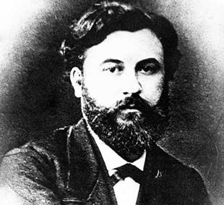

Ну а понятие кинематография появилось впервые во французском варианте – «синематограф». Так французы Луи Жан и Огюст Люмьеры назвали систему создания и показа фильма. Официально считается, что кинематография берет своё начало с 28 декабря 1895 г. В этот день в индийском салоне «Гран-кафе» на бульваре Капуцинов в Париже состоялся публичный показ «Синематографа братьев Люмьер». В качестве носителя информации использовалась киноплёнка.

Изобретение в начале 20 века телевидения открыло новую эру получения и передачи видеоинформации. А появление в пятидесятых годах 20 века видеомагнитофона позволило записывать её для длительного хранения. В качестве носителя информации в видеомагнитофонах использовалась магнитная лента.

Видеоинформация или просто видео представляет собой последовательность неподвижных изображений (кадров). Для создания эффекта плавного движения скорость смены кадров должна быть не менее 16 кадров в секунду. Это связано с особенностью восприятия человеком визуальной информации. В современном кинематографе используется стандарт смены кадров 24 кадра в секунду.

Для хранения какой-либо видеоинформации необходимо сохранить информацию о каждом кадре. Так же, как и звуковая информация, видеоинформация может храниться на компьютере в файлах. Видеофайл ¾ представленная в цифровой форме видеоинформация, хранящаяся под специальным именем на цифровом носителе.

**Перейдём к практической части урока**. Давайте рассчитаем какой объём памяти необходим для просмотра двухминутного фильма на экране монитора с пространственным разрешением 1280 на 720 пикселей и палитрой из 1024 цветов.

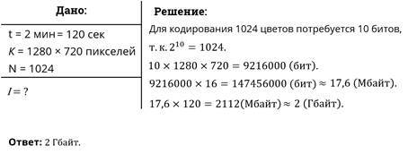

Пришло время повторить всё, что мы изучили сегодня на уроке.

**Технология мультимедиа** — это технология, обеспечивающая одновременную работу со звуком, видеороликами, анимациями, статическими изображениями и текстами в интерактивном (диалоговом) режиме.

**Мультимедийные технологии** широко применяются в образовании, культуре и искусстве, науке, бизнесе и других областях человеческой деятельности.

**Графика, звук, видео и текст**, объединённые в мультимедийном продукте, требуют больших объёмов памяти.

Задания: в тетрадь выписать определения и задачу. Прочитать п.5.1.2 стр.205